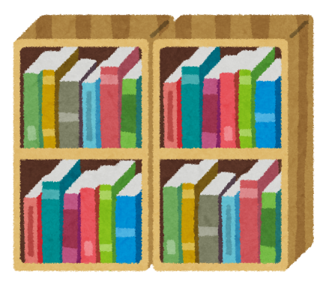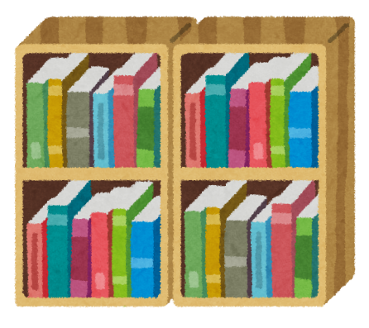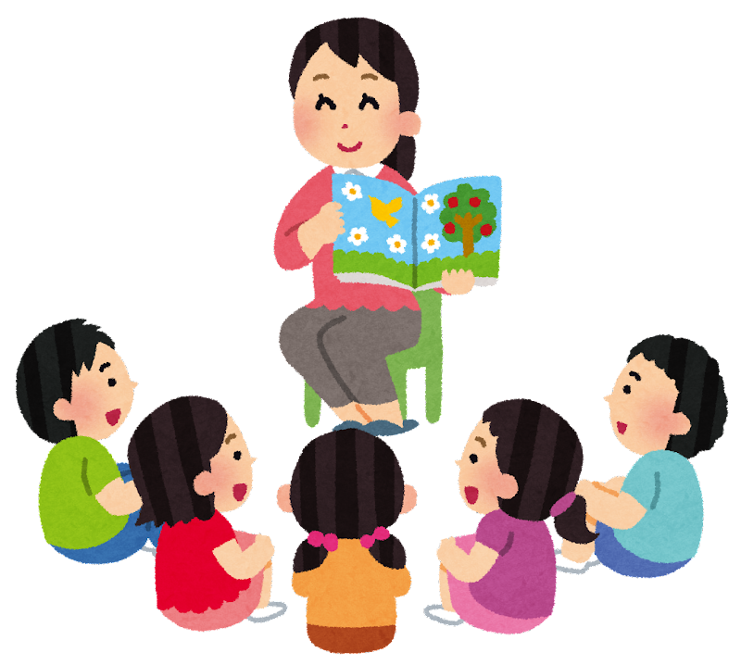

**潭子分館 1月荳荳故事屋**

**※逢休館日**

**暫停乙次。**

1月12日

故事名稱：我會曉

故事老師：陳冠之,陳念紫老師



1月05日

故事名稱：貪心猴和快樂貓熊

故事老師：廖富美,林素鳳老師

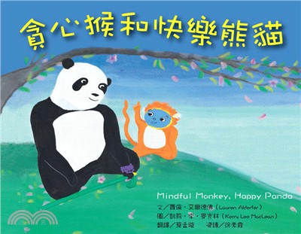

11月26日

故事名稱：不要羡慕別人，其實

你很棒（想飛的兔子） 故事老師：王子縫,呂淑娥老師

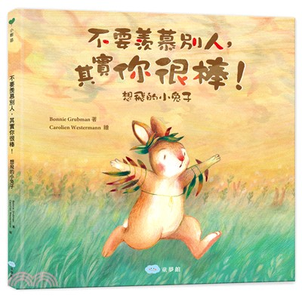

11月19日

故事名稱：好忙的除夕

故事老師：廖富美,林素鳳老師

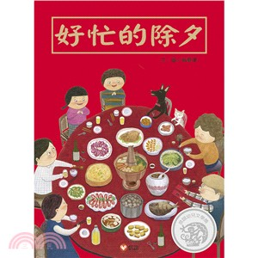



**每週日**

**上午10:00**